Développer la signification de l’addition et de la soustraction
Modélise l’addition et la soustraction de façon concrète  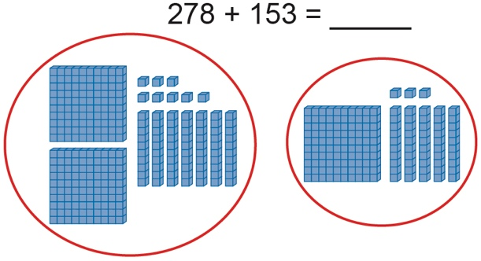  « 278 » « 378, 388, 398, 408, 418, 428, 429,  430, 431 » | Modélise l’addition et la soustraction de façon symbolique  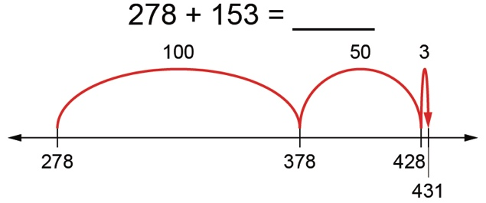  « J’additionne 1 centaine, 5 dizaines et 3 unités.  278 + 153 = 278 + 100 + 50 + 3, ou 431. » | Utilise l’algorithme standard pour additionner et soustraire  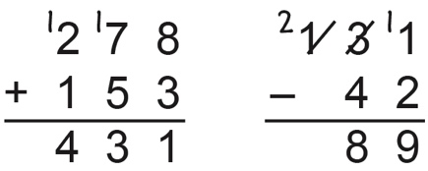
Observations et documentation

Développer la signification de l’addition et de la soustraction (suite)
Estime des sommes et des différences pour vérifier leur vraisemblance  131 – 42 = 89  « 130 – 40 = 90, ce qui est près de 89,  donc ma réponse est raisonnable. » | Crée des problèmes et les résout  « Il y a 131 oiseaux dans l’arbre..  Certains d’entre eux se sont envolés.  Il y a maintenant 42 oiseaux dans l’arbre.  Combien d’oiseaux se sont envolés ? »  131 − ___ = 42  89 oiseaux se sont envolés. | Résout des problems à l’aide des propriétés de l’addition et de la soustraction et des opérations inverses  131 − ___ = 42  « Je peux penser à l’addition pour m’aider à résoudre le problème :  42 + ___ = 131 »
Observations et documentation

